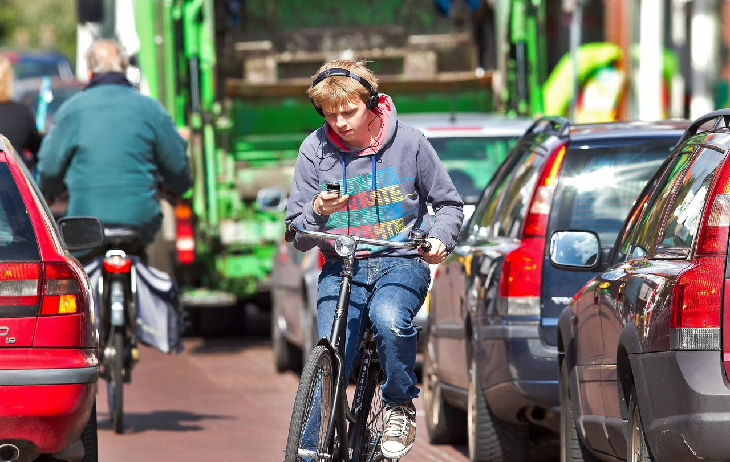
Vanaf juli 2019 is bellen of appen op de fiets verboden. Foto Foto Koen Suyk
Een algeheel verbod op het gebruik van mobiele informatiedragers (smartphone, laptop of geluidsdragers) in het verkeer. Dat wil minister Cora van Nieuwenhuizen (Infrastructuur en Waterstaat, VVD) vanaf volgend jaar juli invoeren. Dinsdag heeft zij een wetswijziging naar de Tweede Kamer gestuurd. Wat betekent dat voor de appende fietser of de automobilist die op zijn mobieltje zijn navigatie even wil raadplegen?
- Wat gaat er veranderen?
Voor al het gemotoriseerd verkeer is het sinds 2002 al verboden om achter het stuur te bellen of te appen. Bellende fietsers werden niet als een gevaar beschouwd. Het verbod is nu uitgebreid met alle elektronische apparaten, dus ook de laptop, de mobiele navigator of geluidsdragers als de iPod. Fietsers vallen nu ook onder dat verbod omdat volgens de minister „de verleiding van het bellen of van het lezen en schrijven van berichten onderweg” te groot is geworden.
- Waarom nu die wetswijziging?
Sinds 2002 is er veel meer bekend over de risico’s. Uit recent Amerikaans onderzoek bleek dat het bellen via een handheld telefoon de kans op een ongeval verdubbelt. Uit Europees onderzoek bleek dat Europese automobilisten 10 procent van hun reistijd besteden aan bellen of appen. De Tweede Kamer dringt dan ook al langer aan op aanscherping van het verbod.
- Wat mag er nu wel en niet?
Wie in het verkeer een mobiel elektronisch apparaat in zijn handen heeft, is in overtreding. De mobiele navigator in de auto of de fiets mag, zolang het maar geen afleiding vormt.

- Is het verbod handhaafbaar?
Een fietser die bellend of append gesignaleerd wordt, is zichtbaar en dus makkelijk te traceren en aan te houden. Voor automobilisten volstaat de waarneming dat hij bellend achter het stuur zit en hoeft de agent alleen nog maar zijn kenteken te registreren.
- Is er draagvlak voor?
Volgens de Fietsersbond, de ANWB en andere belangengroepen in het wegverkeer wel degelijk. Minister Van Nieuwenhuizen zei het zo „vroeger dacht je bij slingerende auto’s aan dronken bestuurders. Nu weet je dat iemand bezig is met zijn mobieltje. We denken dat we kunnen multitasken, maar we kunnen het niet.”
Diagnostische toets Hoofdstuk 1

1 Leg met behulp van een element van de definitie van socialisatie uit waarom er met het verbod op appen sprake is van socialisatie. 2p
2 Wie is in dit artikel de socialisator? 1p
3 Wat is de definite van identiteit? 2p
4 Leg uit mbv een element van de definitie van identiteit, waarom het gebruik van een smartphone op de fiets met identiteit te maken heeft. 2p
5 Bedenk een hypothese over appen in het verkeer. 1p
6 Wat zijn bij appen in het verkeer de variabelen. 2p
7 Maak een conceptueel model van bovenstaand artikel. 2p

Antwoorden:
1) Leg met behulp van een element van de definitie van socialisatie uit waarom er met het verbod op appen sprake is van socialisatie. 2p

De overheid probeert de norm over te dragen dat appen in het verkeer niet kan en het proces van overdarcht is een onderdeel van socialisatie

2) Wie is in dit artikel de socialisator? 1p
De overheid

3) Wat is de definitie van identiteit? 2p
-het beeld dat iemand van zichzelf heeft
-het beeld dat hij uitdraagt en anderen voorhoudt
-het beeld dat je als kenmerkend en blijvend beschouwt voor zijn eigen persoon
-het beeld dat is afgeleid van zijn perceptie over groepen waar hij wel of geen deel van uitmaakt.

4) Leg uit mbv een element van de definitie van identiteit, waarom het gebruik van een smartphone op de fiets met identiteit te maken heeft. 2p
Identiteit is onder andere het beeld dat je uitdraagt en anderen voorhoudt, het gebruik van een smartphone op de fiets is een beeld wat je uitdraagt en dat bepaalt dus mede jouw identiteit

5) Bedenk een hypothese over appen in het verkeer. 1p
Mensen die veel appen in het verkeer zullen eerder een verkeersongeluk krijgen dan mensen die niet of weinig appen in het verkeer

6) Wat zijn bij appen in het verkeer de variabelen. 2p

Hoeveelheid van appen kans op een ongeluk

7) Maak een conceptueel model van bovenstaand artikel. 2p

verkeersveiligheid
Mate van appen

